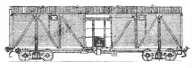 | 4-осный крытый вагон (с металлической торцовой стеной), модель 11-066 | Грузоподъёмность – 66 т  Масса вагона (тара) – 23 т  Объём кузова – 120м³
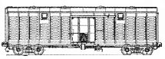 | 4-осный крытый цельнометаллический вагон | Грузоподъемность – 68 т  Масса тары вагона – 22,88 т  Объём кузова – 120м³
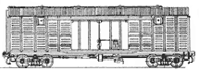 | 4-осный крытый цельнометаллический вагон с уширенными дверными проемами, модель 11-217 | Грузоподъемность – 68 т  Масса тары вагона – 24 т  Объём кузова – 120м³
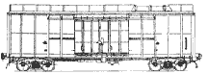 | 4-осный крытый вагон, модель 11-274 | Грузоподъемность – 50 т  Масса тары вагона – 35 т  Объём кузова – 120м³
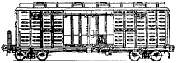 | 4-осный крытый вагон с переходной площадкой и уширенными дверными проемами, модель11-264 | Грузоподъемность – 68 т  Масса тары вагона – 25 т  Объём кузова – 81м ³  (114м 3 – с учётом объёма крыши)
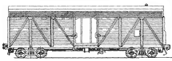 | 4-осный крытый двухъярусный вагон для скота, модель 11-240 – без служебного помещения  модель 11-245 – со служебным помещением. | Грузоподъемность – 22 т  Масса тары вагона – 25,4 т
 | 4-осный крытый цельнометаллический вагон для автомобилей | Грузоподъемность – 42 т  Масса тары вагона – 42 т
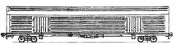 | 4-осный крытый вагон-хоппер для цемента, модель 11-715 | Грузоподъемность – 67 т  Масса тары вагона – 18,5 т  Объём кузова – 55м³
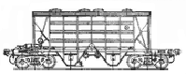 | 4-осный крытый вагон-хоппер для зерна, модель 11-739 | Грузоподъемность – 65 т  Масса тары вагона – 22 т  Объём кузова – 93м ³
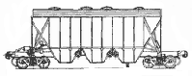 | 4-осный крытый вагон-хоппер для минеральных удобрений, модель 11-740 | Грузоподъемность – 64 т  Масса тары вагона – 22 т  Объём кузова – 73м ³
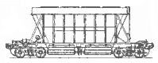 | 4-осный вагон для гранулированных полимеров, модель 17-495 | Грузоподъемность – 72 т  Масса тары вагона – 28 т  Объём кузова – 146м ³
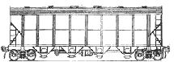 | 4-осный вагон для гранулированных полимеров, модель 17-495 | Грузоподъемность – 60 т  Масса тары вагона – 24 т  Объём кузова – 130м ³
ПОЛУВАГОНЫ
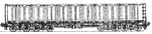 | 8-осный полувагон | Грузоподъемность – 225 т  Масса тары вагона – 43,3 т  Объём кузова – 137,5м ³
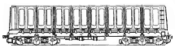 | 6-осный цельнометаллический полувагон | Грузоподъемность – 94 т  Масса тары вагона – 31 т  Объём кузова – 104м ³
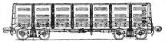 | 4-осный цельнометаллический полувагон, модель 12-1000 | Грузоподъемность – 69 т  Масса тары вагона – 22 т  Объём кузова – 73м ³
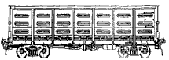 | 4-осный полувагон, модель 12-753 | Грузоподъемность – 69 т  Масса тары вагона – 22,5 т  Объём кузова – 74м ³
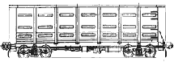 | 4-осный цельнометаллический полувагон с глухим кузовом, модель 12-1505 | Грузоподъемность – 69 т  Масса тары вагона – 21,1 т  Объём кузова – 76м ³
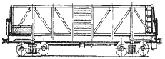 | 4-осный вагон для среднетоннажных контейнеров на базе полувагона, модель 13-Н001 | Грузоподъемность – 33 т  Масса тары вагона – 21 т
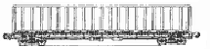 | 4-осный цельнометаллический полувагон для технологической щепы, модель 22-478 | Грузоподъемность – 58 т  Масса тары вагона – 25,85 т  Объём кузова – 135м ³
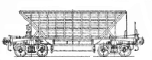 | 4-осный полувагон-хоппер для горячих окатышей, модель 20-471 | Грузоподъемность – 65 т  Масса тары вагона – 23 т  Объём кузова – 42м ³
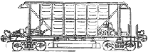 | 4-осный хоппер-дозатор с переходной площадкой | Грузоподъемность – 76 т  Масса тары вагона – 24 т  Объём кузова – 44,5м ³
Платформы
 | 4-осная платформа с металлическими бортами, модель 13-401 | Грузоподъемность – 70 т  Масса тары вагона – 20,9 т
 | 4-осная платформа с металлическими бортами | Грузоподъемность – 66 т  Масса тары вагона – 21 т
 | 4-осная платформа, модель 23-4000 | Грузоподъемность – 56 т  Масса тары вагона – 34 т
 | 4-осная платформа, модель 13-935 | Грузоподъемность – 73 т  Масса тары вагона – 27 т
 | 6-осная платформа для трансфоматора, модель 13-435 | Грузоподъемность – 93 т  Масса тары вагона – 29 т
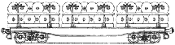 | 4-осная платформа для колесных пар | Грузоподъемность – 70 т  Масса тары вагона – 24 т
 | 4-осная платформа для большегрузных контейнеров, модель 13-470 | Грузоподъемность – 60 т  Масса тары вагона – 22 т
 | 4-осная платформа для контейнер-цистерн, модель 13-4012-09 | Грузоподъемность – 72 т  Масса тары вагона – 18,24 т
 | 4-осная двухярусная платформа для легковых автомобилей, модель 13-479 | Грузоподъемность – 20 т  Масса тары вагона – 26 т

